2021

Du 04/10/2021 au 15/11/2021
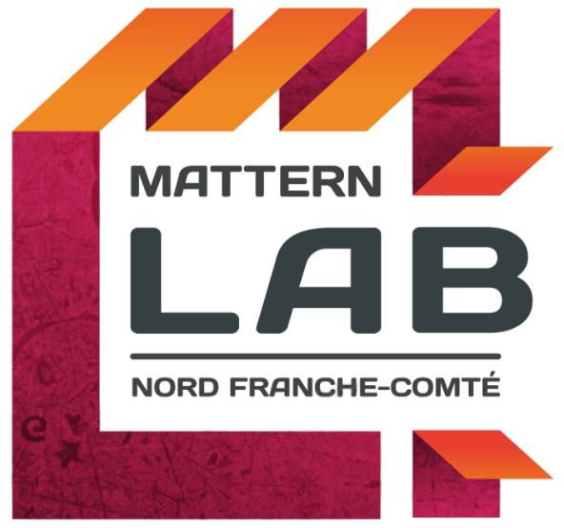
Appel à projetS – Fiche de Candidature
START-UP INDUSTRIE 4.0
Afin de favoriser l’émergence de start-up innovantes relevant les défis de l’industrie 4.0, le Mattern Lab et l’incubateur régional DECA-BFC lancent un premier appel à projets. Sous réserve d’une labellisation du projet par le comité d’évaluation Mattern Lab, en phase de pré-incubation, le kit start-up est composé de :
- D’une appréciation du comité d’évaluation et de la mise en contact avec les membres du réseau ;
- D’une Master Class de 5 jours organisée par DECA-BFC au premier trimestre 2022 ;
- D’une aide à la préparation de dossiers de candidature pour le comité de sélection de l’incubateur régional DECA-BFC ;
- D’une visibilité et notoriété par les actions de communication organisées par le Mattern Lab ;
- D’un accès facilité aux sites industriels comme terrain d’expérimentation.
Il vous permettra de lancer avec succès votre projet entrepreneurial et de bénéficier d’un marchepied vers une incubation au sein de DECA-BFC.
Cet appel à projet est ouvert du lundi 4 octobre 2021 au lundi 15 novembre 2021 et les conditions sont détaillées dans le règlement intérieur. Pour soumettre votre candidature, merci de renseigner et transmettre cette fiche avant le 15 novembre 2021 à 12h au courriel suivant : contact@matternlab.com.
Vous pouvez ajouter en annexe les CV et tout document technique non confidentiel.
RENSEIGNEMENTS CANDIDATURE
- Forme juridique
Personne physique | Personne morale (K-bis en annexe)
☐ Salarié d’entreprise  ☐ Agent de recherche (enseignant-chercheur, docteur …)  ☐ Personne majeure portant un projet innovant (chômeur, étudiant …) | ☐ Entreprise < 1 an d’existence  ☐ Autres, préciser : Cliquez ou appuyez ici pour entrer du texte.  Numéro SIREN : Cliquez ou appuyez ici pour entrer du texte.  Commune : Cliquez ou appuyez ici pour entrer du texte.
- Coordonnées de contact
Porteur de projet :
- Prénom : Cliquez ou appuyez ici pour entrer du texte.
- Nom : Cliquez ou appuyez ici pour entrer du texte.
- Commune de résidence : Cliquez ou appuyez ici pour entrer du texte.
- Email : Cliquez ou appuyez ici pour entrer du texte.
- Tel : Cliquez ou appuyez ici pour entrer du texte.
- Situation professionnelle actuelle : Cliquez ou appuyez ici pour entrer du texte.

- Ressources humaines de l’équipe projet (CV à ajouter en annexe)
Porteur | Equipe projet (à adapter au nombre d’associés)
Compétences clés (citer 3 maximum)  Cliquez ou appuyez ici pour entrer du texte.  Fonction dans la (future) société :  Cliquez ou appuyez ici pour entrer du texte. | NOM Prénom  Compétences clés (citer 3 maximum)  Cliquez ou appuyez ici pour entrer du texte.  Fonction dans la (future) société :  Cliquez ou appuyez ici pour entrer du texte.  NOM Prénom  Compétences clés (citer 3 maximum)  Cliquez ou appuyez ici pour entrer du texte.  Fonction dans la (future) société :  Cliquez ou appuyez ici pour entrer du texte.
RENSEIGNEMENTS PROJET
- Résumé
Titre du projet

Résumé public (à fins de communication en cas de labellisation) – 10 lignes maximum

- Caractéristiques
Innovation  (plusieurs choix possibles) | Etat d’avancement
☐ Organisationnelle  ☐ Procédé  ☐ Produit  ☐ Service | ☐ Idée  ☐ Projet à l’étude (sans date de lancement précise)  ☐ Projet lancé dans les 12 mois à venir  ☐ Projet déjà lancé  ☐ Autre Cliquez ou appuyez ici pour entrer du texte.
- Description de la problématique
En 10 lignes maximum, décrivez la situation concrète à laquelle vous répondez, les problèmes que vous allez résoudre
- Solutions concurrentielles
En 10 lignes maximum décrivez comment la problématique est actuellement appréhendée ? Par quels moyens internes et/ou grâce à l’intervention de quel prestataire(s) externe(s) ? En quoi les solutions actuelles ne sont pas totalement satisfaisantes ?

- Description de la solution et du projet
En 1 page maximum, décrivez la solution / la technologie que vous proposez

- Potentiel marché
En 15 lignes maximum, décrivez le marché et le type de clientèle que vous pourriez adresser avec cette solution
- Faisabilité technique et propriété intellectuelle
En 15 lignes maximum, présentez les difficultés à dépasser, les moyens scientifiques et techniques dont vous disposez et ceux qui vous manqueraient pour y arriver (études préalables, compétences spécifiques, partenaires …). Votre solution est-elle ou peut-elle être protégée (secret, brevet, enveloppe Soleau …) ? Qui en est propriétaire ?
Nota Bene : Les experts du comité d’évaluation Mattern Lab sont soumis à la stricte confidentialité. Néanmoins, le candidat a la possibilité de signaler les éventuelles oppositions à la transmission de leur dossier à certains experts en fonction de leur entreprise.

